프로그램 사용 방법

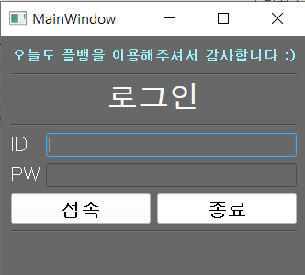

프로그램 접속 아이디와 비밀번호 입력합니다.

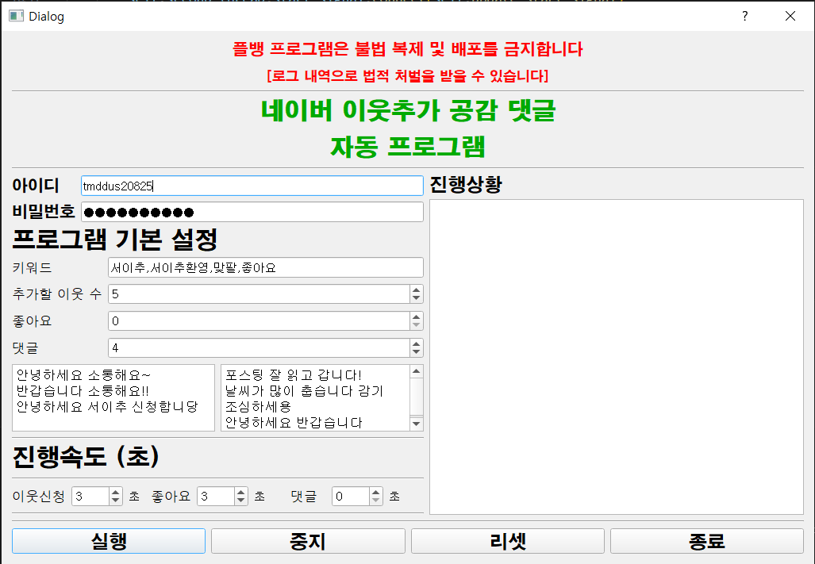

- 아이디, 비밀번호 : 사용할 네이버 아이디 비밀번호 입력
- 프로그램 기본 설정
- 키워드 : 네이버에 검색할 키워드 작성 (ex, 서이추,서이추환영 등)
콤마를 기준으로 키워드를 검색하며 키워드 4개 입력한 경우
[추가할 이웃 수 / 키워드 개수] --> 몫 만큼 키워드 진행

--- 예를 들어 위 사진과 같이 셋팅 되어 있는 경우 ---
[추가할 이웃 수 : 5 / 키워드 개수 : 4]이므로 5 / 4의 몫은 1, 나머지는 1
따라서 서이추,서이추환영,맞팔,좋아요 각각 키워드 1개씩 서이추를 진행하게 되고,
나머지 1은 가장 뒤에 있는 키워드 좋아요로 마무리 한다

- 추가할 이웃 수 : 추가할 이웃 수만큼 숫자 세팅
- 좋아요 : 키워드로 검색해서 나온 게시물에 공감 클릭할 개수
- 댓글 : 키워드로 검색해서 나온 게시물에 댓글을 입력할 개수
** 서이추 멘트와 댓글 멘트는 Enter키를 기준으로 랜덤으로 들어가게 됩니다!

- 진행속도
- 이웃신청 : 이웃신청 멘트까지 입력한 뒤 마지막 확인버튼을 누르기까지 대기시간
- 좋아요 : 좋아요 버튼 누르는 텀
- 댓글 : 댓글을 입력한 뒤 올리기 버튼을 누르기까지 대기시간

- 진행상황 : 현재 진행상황을 알려주는 보드

프로그램 실행 버튼 누르고 네이버에 로그인이 완료될 때까지는
아무것도 누르지 말고 화면 유지해주세요.
그 이후로는 다른 일 작업 하셔도 됩니다.

